«Вместе за жизнь».
На нелегком пути взросления каждого могут подстерегать трудности и опасности. Каждый человек на протяжении своей жизни преодолевает множество преград. От ошибок никто не застрахован. Но почти любая ошибка – поправима. Единственная непоправимая ошибка – попытка «выйти из игры», отказаться от поиска решений, то есть, по сути дела, отказаться от самой жизни.
Теме «Вместе за жизнь» был посвящен 28 октября круглый стол (ведущая педагог-организатор Васильева Н.В) для учащихся объединений ДД(Ю)Т, цели которого:
- профилактика подросткового суицида;
- формирование жизнеустойчивых позиций у подростков;
- побуждение к размышлениям о ценности человеческой жизни и неповторимости своей собственной;
- выработка умения планировать позитивный образ своего будущего.
На круглом столе рассматривались разные ситуации и пути их решения:
- Работа «Телефонов доверия»
- Помощь профессиональных психологов, социологов
- Поддержка друга
- Помощь со стороны близких родственников
- Помощь со стороны классного руководителя
Участниками были выполнены практические упражнения: «Закончи предложение», «Я не один», «Как управлять своими эмоциями»
В завершении мероприятия, ответы на вопрос: «А что, по-вашему, жизнь? Определите это понятие, одним словом!» были записаны на символических яблоках и вывешены на «Дереве жизни».
Активными участниками круглого стола стали учащиеся объединений «Лукоморье» (педагог Шпакова О.Н.), «Лейсан» (педагог Халикова М.З.), «Нритта» (педагог Галиева А.Д.), «Обертон» (педагог Иванчишина Ю.Г.), «Волшебная палитра» (педагог Тухватуллина З.У.), «Грация» (педагог Косилова С.В.), «Мега Бит» (педагог Чигвинцева А.М.).
Круглый стол, это маленький шаг на пути к осмыслению многогранного понятия «жизнь».

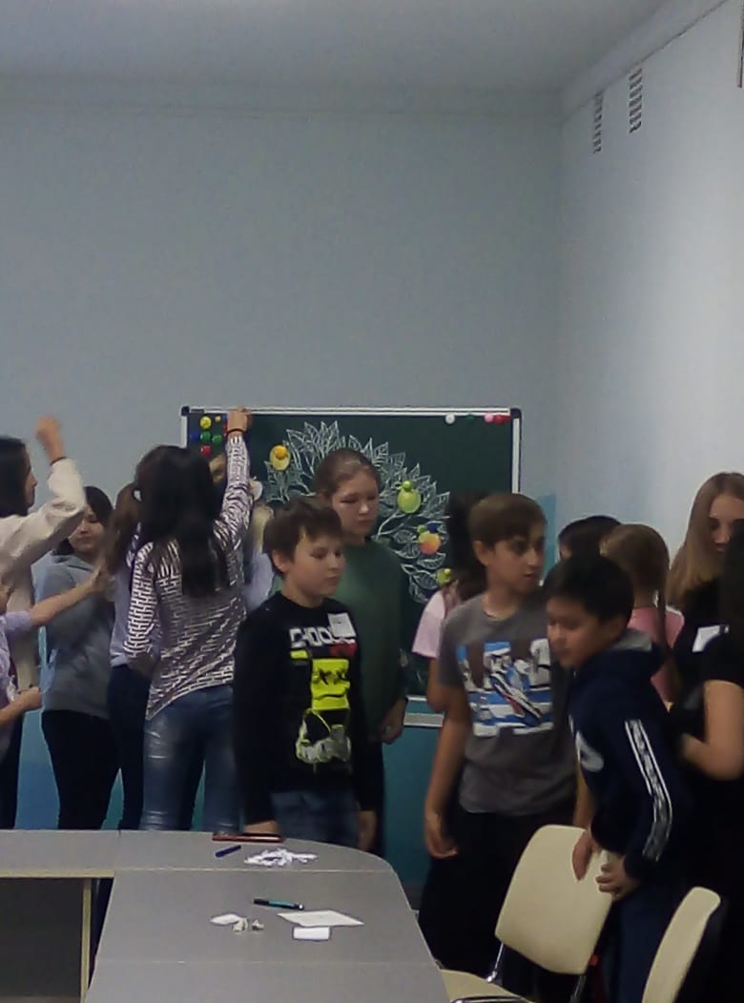 | 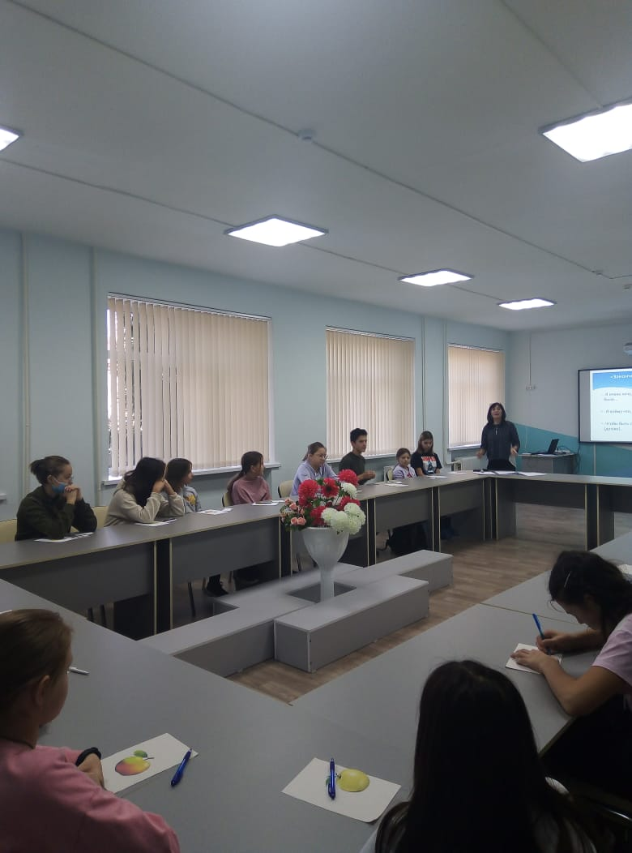
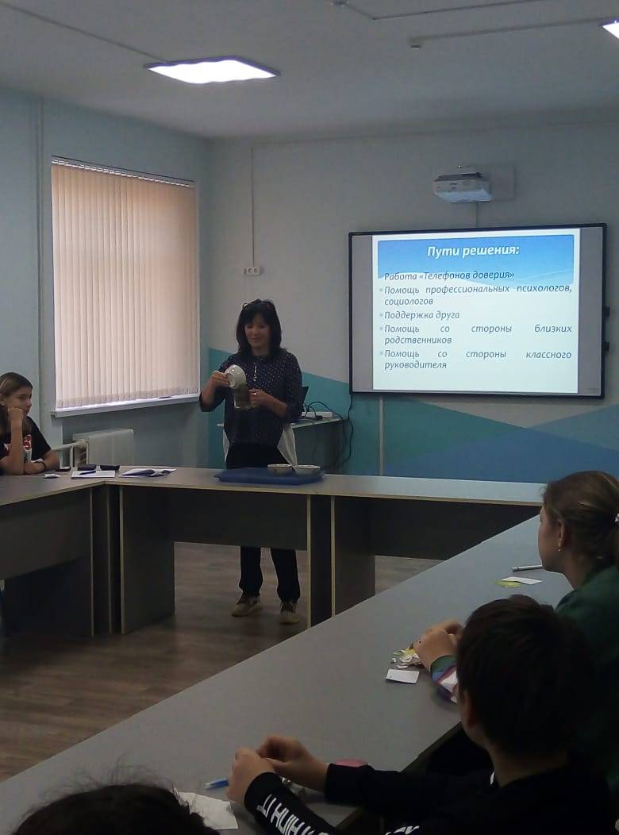 | 